Omegaville
- Construire Omegaville (consulter à cette adresse les étapes de la modélisation)

Le Site
- [A] Le Site
  - 1) Construire un Pré Carré en mode édition
  - 2) Diviser le PC en 4 parties égales de 50×50
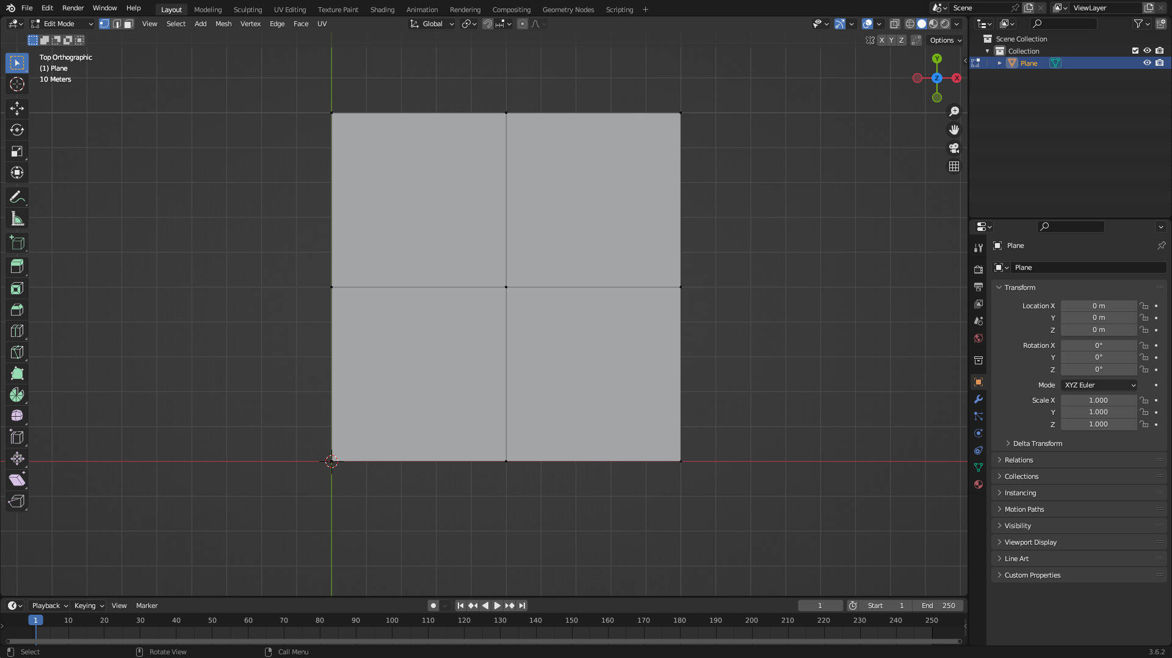
- 3) Découper les voiries
  - Découper des languettes de 5m de large en utilisant le mode contrainte de l'outil découper (CTRL+R) : cliquer pour faire une découpe, puis maintenir la touche Contrôle enfoncée et déplacer la ligne jusqu'à obtenir la valeur 0.8 indiquée en haut à gauche.
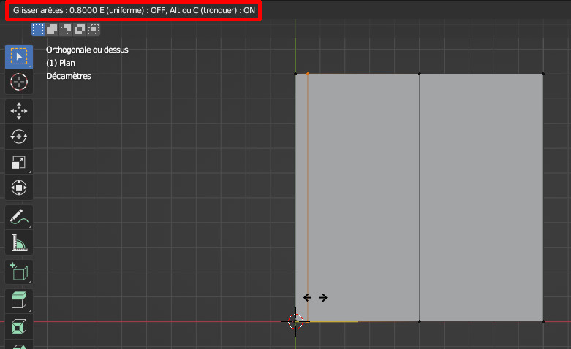
- Le résulat :
  - 4 bandes périphériques de 5m
  - 2 bandes centrales de 5m pour un total de 10m
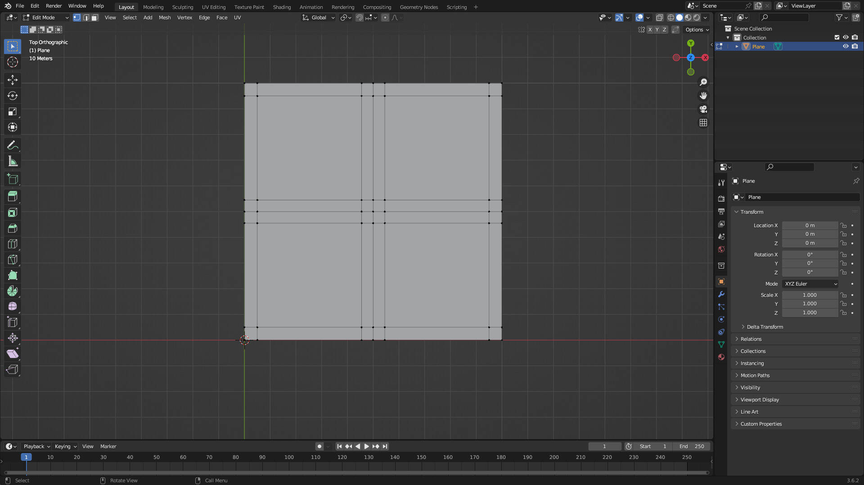

Les BLocs
- [B] Les Blocs
- Extraire les 4 parcelles centrales (touche P) pour créer un nouvel objet.
- Renommer l'objet parcelle Blocks
- Renommer le second objet Streets
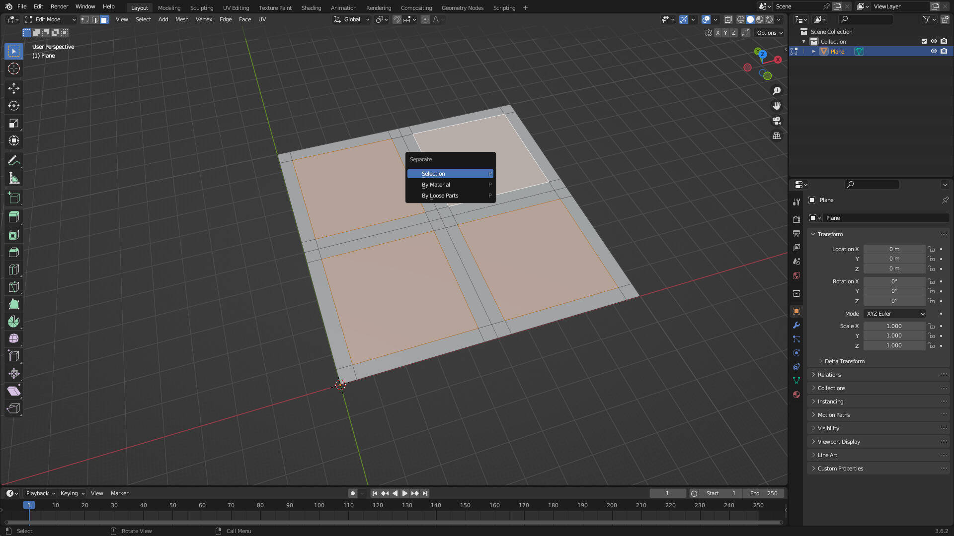
- Sur chacun des blocs, construire des objets architecturaux d'une largeur strictement inférieure à 20m (la moitié d'une parcelle).
- Sur les parcelles, découper des sections qui constituent l'emprise des volumes à construire puis extruder des niveaux par tranches de 3 mètres de haut.
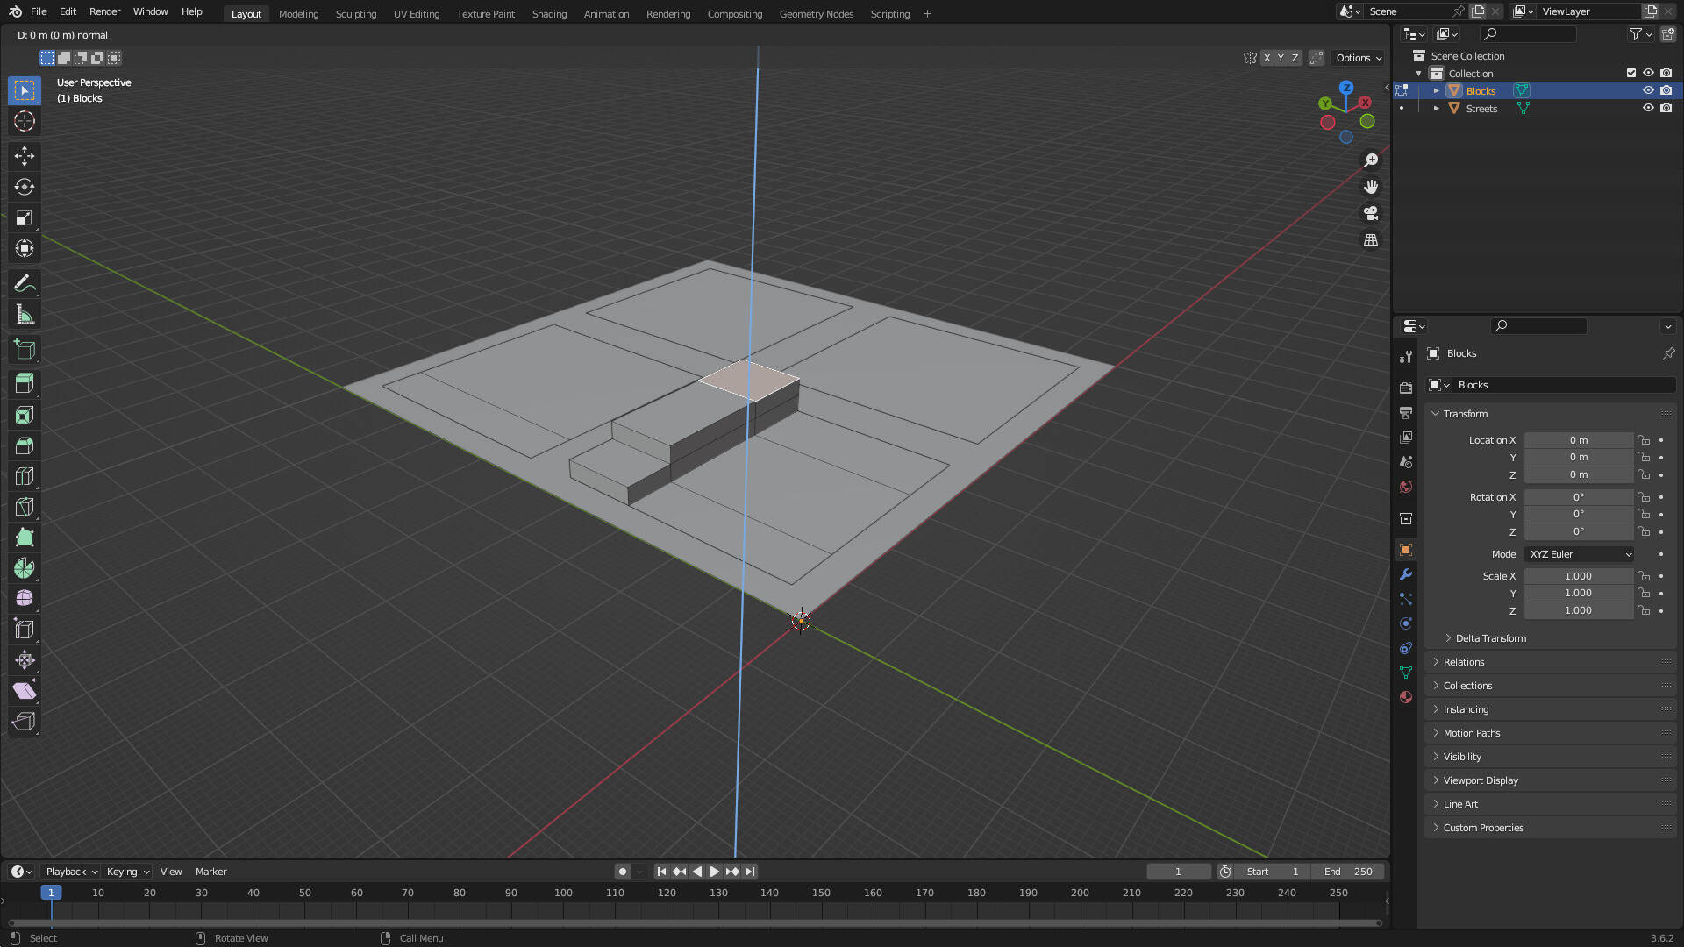

Les Sols
- [C] Les Sols
- Ajouter des matériaux aux objets.
- Renommer les matériaux et ajouter les valeurs de couleur en mode hexadécimal en cliquant sur l'onglet (Hex). Renseigner la valeur choisie (par exemple BCBCBC) puis déplacer la souris hors du cadre pour fermer la fenêtre et valider.
- Un matériau Stone pour l'objet Blocks, couleur : Hex BCBCBC
- Un matériau Asphalt pour l'objet Streets, couleur : Hex E7E7E7
- Ajouter la même couleur dans les paramètres des couleurs de la vue 3D.
- Passer en mode d'affichage « matériaux » en cliquant sur la troisième petite sphère en partant de la droite.
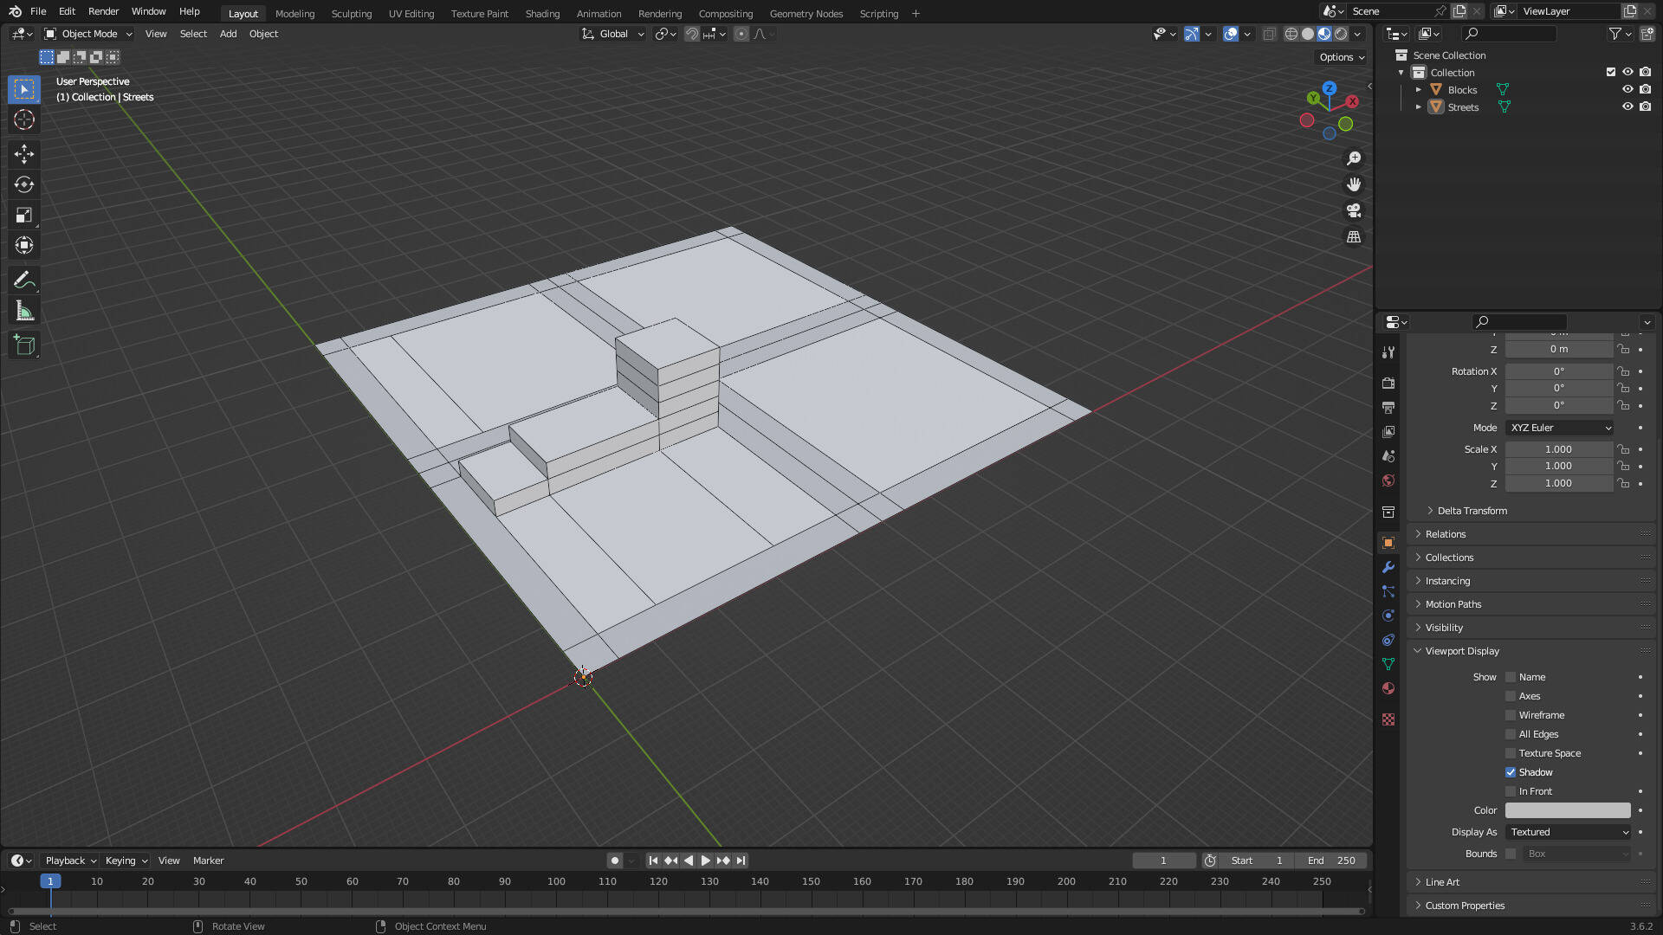
- Dans l'objet Blocks, ajouter un nouveau matériau.
- Renommer le matériau Vegetal, couleur : Hex BAE7A5
- Sélectionner des faces et utiliser la fonction « assigner » pour changer de matériau.
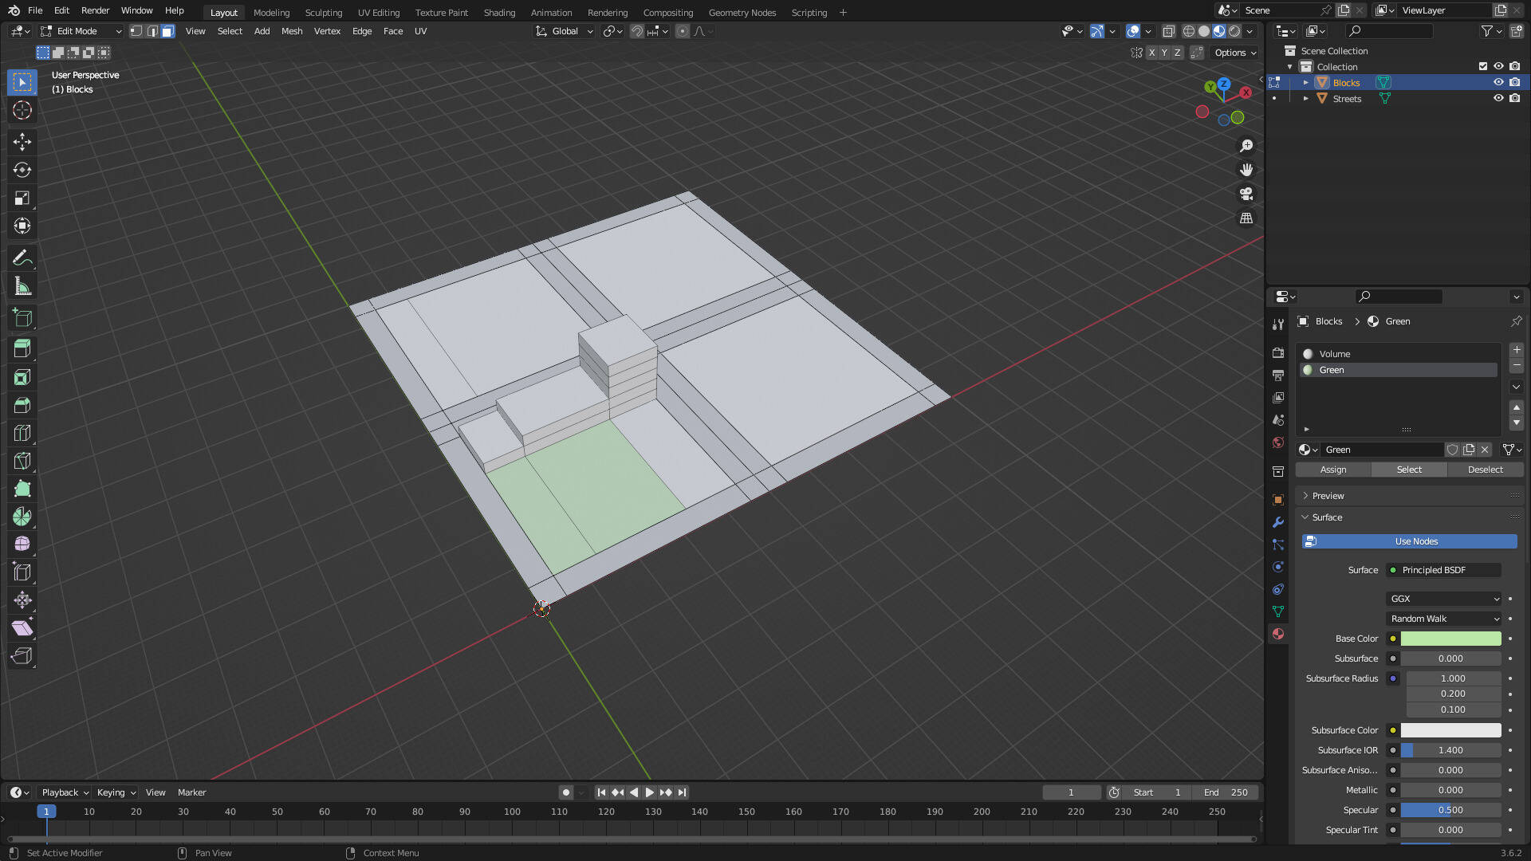
- Modéliser librement Omegaville

